F-NL-016_noodschakelaar_cv

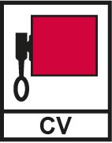

F-NL-016_noodschakelaar_luchtbehandeling

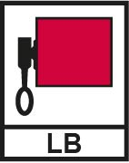

F-NL-016_noodschakelaar_neon

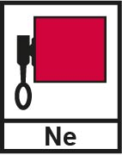

F-NL-016_noodschakelaar_rwa

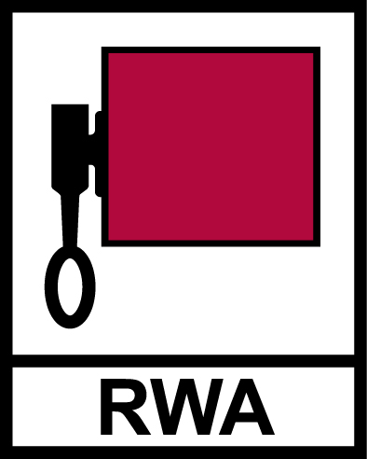

F-NL-017_hoofdschakelaar_elektriciteit



F-NL-018_hoofdafsluiter_water



F-NL-019_hoofdafsluiter_gas



F-NL-023_rookwarmteafvoer_rwa



|  |  |  |
| --- | --- | --- |
| **Omschrijving** |  | Noodschakelaar Centrale verwarming (CV) |
|  | Noodschakelaar Luchtbehandeling (LB) |
|  | Noodschakelaar Neon (Ne) |
|  | Noodschakelaar Rookwarmte afvoer (RWA) |
|  | Noodschakelaar Elektriciteit |
|  | Hoofdafsluiter Water |
|  | Hoofdafsluiter Gas |
|  | Rook- en Warmteafvoer (RWA) |
| **Sturing** |  | Onbekend |
|  | Handmatig |
|  | Automatisch |
| **Overige sturingen** |  | |
| **Opmerking** |  | |

**1 keuze per onderdeel mogelijk**